Cégep de St-Félicien
TP4.2 GamerAddict
Partie 2 - 5%
Félix Brassard
25/10/2024


Table des matières
1. Page rejoindre.php 2
2. Gérer le compte d’un utilisateur (client) 3
3. Se connecter (client) 3
4. Créer un compte (client) 4
5. Se déconnecter (client) 4
6. Table « usager » 5
7. Grille de correction 6

L’objectif principal ici est de finaliser la page « rejoindre.php » et la gestion des comptes utilisateurs. Ces utilisateurs seront vos futurs clients. Prenez en soin !
C’est ici que vous mettrez en place le mécanisme de « session » pour gérer ceux-ci. Vous mettrez aussi en place le téléversement de fichier sur le serveur de votre site.
De plus, vous ferez votre première incursion avec la gestion de votre base de données MySQL via la classe PDO de PHP.

Page rejoindre.php
Nom du script : rejoindre.php
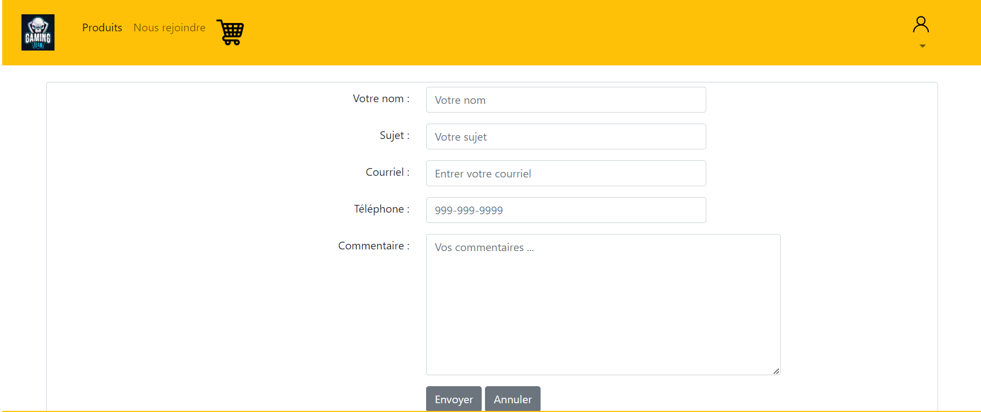
Spécification du formulaire
- Les grandeurs des champs + validation de contenu (pour le courriel et téléphone)
- Bouton « envoyer » ouvrir la boîte courriel Outlook (exemple).
- Bouton « Annuler ». Effacer le contenu du formulaire.

Gérer le compte d’un utilisateur (client)
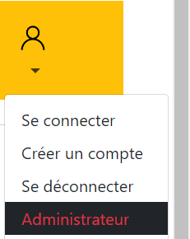
Dans un premier temps, vous devrez ajouter dans votre menu « hamburger » existant l’icône . Il y a plein d’exemple dans la documentation de Bootstrap. Cette icône développe un sous-menu comportant les quatre options tel qu’apparaissant sur l’image. Ajouter ces quatre options.

Se connecter (client) - connexion.php
Nom du script : connexion.php
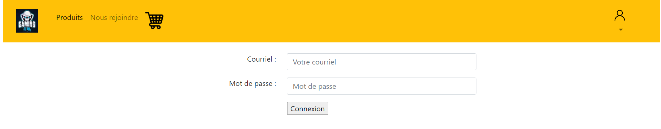
Spécification du formulaire
- Les grandeurs des champs + validation de contenu (pour le courriel).
Bouton « Connexion »
- Valider le courriel et le mot de passe dans la table « usager ».
Pour se faire, utiliser ce code dans connexion.php :
if (isset($_GET['action'])) {
if ($_GET['action'] == 'connexion') { appeler une fonction de vérification de connexion }
} *’connexion’ est l’action du formulaire*

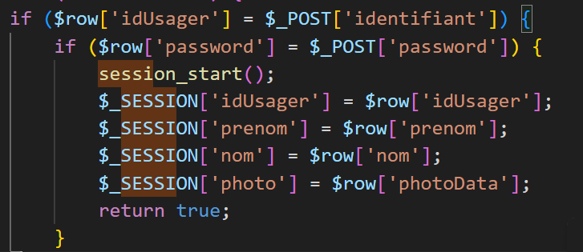
Dans la fonction de vérification appelée, vérifier pour chaque ligne ceci (assurez-vous de préparer votre requête au préalable) :

- Authentification en erreur.
  - Afficher un message d’erreur pertinent immédiatement sous l’entête de page.

- Authentification succès :
  - Démarrer une session utilisateur
  - Modifier le menu pour y mettre la photo de l’utilisateur.

Créer un compte (client) - inscription.php
Nom du script : inscription.php

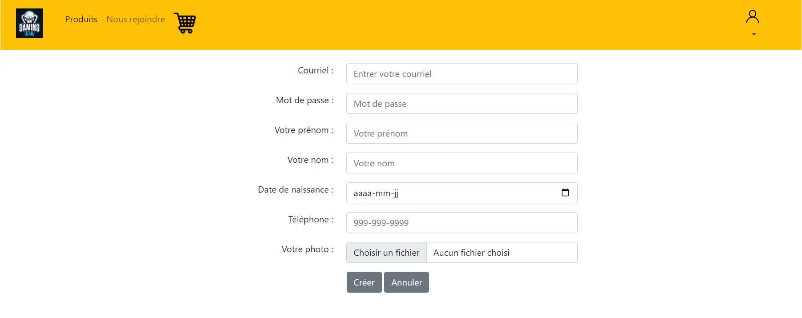
Spécification du formulaire
- La grandeur et la nature des champs doivent correspondre aux spécifications de la table dans MySQL.
- Champ « Votre photo ». Le fichier à téléverser doit être d’un type image et ne doit pas dépasser 64ko. Il sera stocké directement dans la table « usager » dans un champ de type binary (blob).

Se déconnecter (client) - déconnexion.php
Notre client peut se déconnecter du site. Dans ce cas, vous devrez mettre en place une déconnexion complète de celui-ci. Vous devrez :
- Détruire la session sur le serveur; session_unset()
- Détruire le cookie de session sur l’ordinateur du client; utiliser set_cookie()
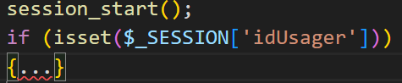
- Enlever sa photo du menu;
- Revenir à la page index.php.

Table « usager »
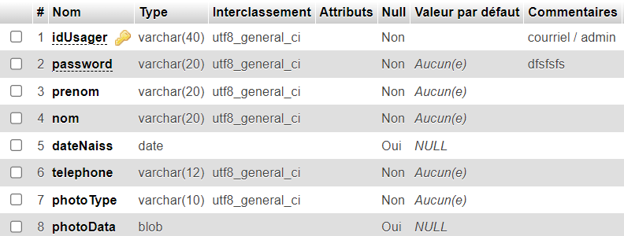
La préparation de la table « usager » se fera par l’entremise de phpMyAdmin.
- Les spécifications des différents champs de la table sont présentées ci-dessus. N’hésitez pas à mettre des commentaires permettant de préciser des éléments importants sur certains champs.
- L’image (la photo) que le client téléversera lors de la création de son compte sera enregistré dans le champ « photoType » et « photoData » qui est de format binaire.
- Testez votre création de compte en validant les informations insérer dans la table « usager »

Grille de correction
1 | Page rejoindre.php  - Ouverture de outlook | 2
2 | Modification du menu  - Logo  - Menu déroulant (gestion du compte) | 3
3 | Se connecter  - Page connexion.php  - Validation des champs du formulaire  - Affichage du logo du client | 3
4 | Mise en place du mécanisme de session  - Information sauvegardée  - Cookie de session | 2
5 | Créer un compte  - Page inscription.php  - Respect de la présentation de la page  - Validation des champs du formulaire  - Création d’un client dans la table usager.  - Affichage adéquate des informations en provenance de la table produit. | 5
6 | Déconnecter  - Détruire adéquatement la session sur le serveur;  - Détruire le cookie de session sur l’ordinateur du client;  - Enlever sa photo du menu;  - Revenir à la page index.php. | 2
7 | Préparation des informations dans MySQL  - Création de la table « usager » avec le moteur de stockage InnoDB | 2
8 | Qualité du code  - Commentaire  - Structure  - Simplicité et clarté | 1
 |  | 20

